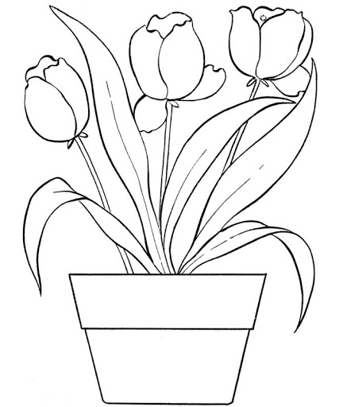
MOJE MAMINKA
Mojí mamince je…………………….. let.
Oblíbená barva maminky je…………………………………. .
Oblíbené maminčino jídlo ……………………………………..
………………………………………………………………………………. .
Maminka nejčastěji říká větu:…………………………………..
………………………………………………………………………………………….
…………………………………………………………………………………………..
Maminka nejlíp vaří ………………………………………………………………………………………………………………
Maminka nejlíp peče……………………………………………………………………………………………………………..
Maminka se směje, když………………………………………………………………………………………………………….
………………………………………………………………………………………………………………………………………………..
Kdyby měla maminka čas, ráda by…………………………………………………………………………………………..
………………………………………………………………………………………………………………………………………………..
………………………………………………………………………………………………………………………………………………..
Mamince nejvíc sluší……………………………………………………………………………………………………………….
……………………………………………………………………………………………………………………………………………….
Maminka by si nejvíc přála……………………………………………………………………………………………………..
………………………………………………………………………………………………………………………………………………..
Mamince pomáhám s ……………………………………………………………………………………………………………
………………………………………………………………………………………………………………………………………………..
Maminku máme rádi, protože…………………………………………………………………………………………………
………………………………………………………………………………………………………………………………………………..
………………………………………………………………………………………………………………………………………………
………………………………………………………………………………………………………………………………………………..
……………………………………………………………………………………………………………………………………………….

